**ISO 10648-2**

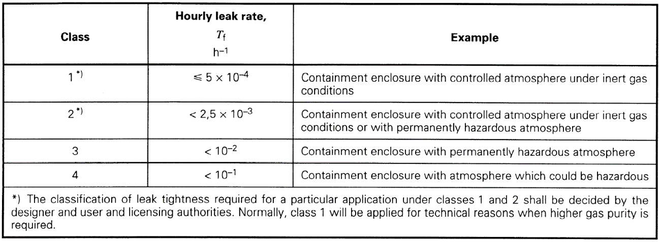

**Constant pressure method (para salas de confinamiento 3 y 4)**

1. Se crean los CVs de la sala a testear y las que se conectan mediante fugas, todas ellas en condiciones de operación normales en cuanto a presión y temperatura. Además, se crea un CV correspondiente al ambiente (muy extenso).
2. Se crean los FPs correspondientes a las fugas con un área de paso X y un FP (área 1.0 m2 y longitud 0.25 m por ejemplo) conectando la sala con el ambiente, cuyo caudal deberá regularse para que al correr la simulación, la presión de la sala se mantenga estable (habría que discutir el margen, teniendo en cuenta que 90 Pa son suficientes para que la sala cambie de C1 a C2 por ejemplo yo diría que un 10% puede valer para empezar, es decir, 9 Pa). Por establecer un criterio, las conexiones se harán a la mitad de altura de la sala.
3. Se menciona que, en la práctica, deben tomarse menos de 10 min de medida para evitar cambios en el ambiente exterior. En la simulación, se podría relajar esta condición a un tiempo ilimitado porque no se van a dar estos cambios, pero pienso que debería recogerse el tiempo que tarda en estabilizarse como un dato más por si sirve más adelante.
4. El hourly leak rate (Tf) se calcula como el cociente entre el caudal necesario para mantener la sala a presión estable y el volumen sin ocupar de dicha sala (en simulación ponemos el volumen total del CV; podría plantearse restarle el volumen que ocuparía el HVAC dentro de la sala): Tf= Q/V.
5. Es de esperar que, a mayor área X de la fuga, mayor será el caudal necesario para mantener la presión estable. Es interesante realizar a priori una cota máxima del caudal. De esta forma, si imponemos este caudal máximo en el FP regulable, es cuestión de variar el área X de la fuga hasta que la presión sea estable, obteniendo así el área máxima de la fuga:

* Sala confinamiento 4: Qmax = V/10 (m3/h)
* Sala confinamiento 3: Qmax = V/100 (m3/h)

EJEMPLO: SALA R102

Pongamos confinamiento 4 🡪 Qmax = 386.75/10 = 38.675 m3/h 🡪 v = Qmax/3600 (área 1 m2) = 0.01074305556 m/s.

|  |  |  |
| --- | --- | --- |
| Área fuga (m2) | ΔP (Pa) | t estable (s) |
| 0.0001 |  |  |
| 0.001 |  |  |
| 0.01 |  |  |
|  |  |  |

**Oxygen method (para salas de confinamiento 1 y 2)**

1. Se crean los CVs de la sala a testear y las que se conectan mediante fugas, estas últimas en condiciones de operación normales en cuanto a presión y temperatura. En la sala a testear se impone una diferencia de presión absoluta de 250-1000 Pa respecto a las demás, y debe estar llena de un gas inerte.
2. Se crean los FPs correspondientes a las fugas con un área de paso X. Por establecer un criterio, las conexiones se harán a la mitad de altura de la sala.
3. Se menciona que, en la práctica, debe tomarse un tiempo de medida acorde al hourly leak rate. Nosotros tomaremos un día de medida y cogeremos el valor máximo del hourly leak rate encontrado.
4. En ningún tramo de media hora la presión de la sala a testear no debe variar más de 50 Pa y la temperatura más de 3 ºC. Como la mayor pendiente aparece en los primeros instantes, comparamos la presión y temperatura iniciales con las que hay tras la **primera** media hora.
5. El hourly leak rate (Tf) se calcula como un valor proporcional al cociente de la concentración final de O2 y el tiempo de medida. Vamos a reescribirlo, teniendo en cuenta estos valores:

$$T_{f}=K·\frac{vpm}{t}$$

donde vpm es el volumen por millón del oxígeno, t el tiempo en segundos y K es una constante de valor:

$$K=3600·\frac{100}{21}·{10}^{-6}$$

donde 3600 son los segundos en 1 hora, 100/21 representa el 21% de oxígeno en el aire normal y 10-6 para pasar de partes por millón a la unidad.

**Cálculo vpm**: $vpm=\frac{V_{m}}{P_{m}}·\frac{m^{'}·{10}^{3}}{V}$, donde V es el volumen de la sala a testear en m3. Sea una masa m’ de oxígeno (en gramos), su volumen molar es:

$$V_{m}= \frac{n·R·T}{P} (m^{3})$$

donde $n=\frac{m^{'}}{P_{m}}$, Pm = 32 g·mol-1, R = 8.314466185324 (m3·Pa/(K·mol)), P (Pa) es la presión de la sala a testear en el tiempo final y T (K) la temperatura de la sala a testear en el tiempo final. Sustituyendo en la ecuación anterior, se tiene que:

$$vpm=\frac{m^{'2}·R·T·{10}^{3}}{P·V·P_{m}^{2}}=C·\frac{{m'}^{2}·T}{P}=C·\frac{m^{2}·T}{P}·{10}^{6}$$

donde C es una constante de valor R·103/(V·322) y m la masa en kg. Finalmente, tenemos que:

$$T_{f}=C^{'}·X$$

donde $C^{'}=K·C·{10}^{6}=\frac{3600·100·1000·R}{21·{32}^{2}·V}=\frac{234375·R}{14·V}$, y $X=\frac{m^{2}·T}{P·t}$.

EJEMPLO: SALA LLC 🡪 V=2856.885 m3

|  |  |  |  |  |
| --- | --- | --- | --- | --- |
| Área fuga (m2) | ΔP (Pa) | ΔT (K) | t (s) | Tf (h-1) |
|  |  |  |  |  |
|  |  |  |  |  |
|  |  |  |  |  |
|  |  |  |  |  |